




รายงานผลการปฏิบัติ
ประจำเดือน ธันวาคม
ประจำปีงบประมาณ ๒๕๖๘

POLICE ITA 2024
สถานีตำรวจภูธรท่าตะโก

รายงานการปฏิบัติราชการประจำเดือน

รายงานการปฏิบัติราชการประจำเดือนธันวาคม
ประจำปีงบประมาณ พ.ศ. 2568
สถานีตำรวจภูธรท่าตะโก

งานอำนวยการ
ผลการปฏิบัติงาน ประจำเดือน ธ.ค. ๖๗ พอสังเขป ดังนี้

เมื่อวันที่ 5 ธ.ค.6๗ เวลา 10.00 พ.ต.อ.อิศเรศ ห่านดำ พร้อมด้วยตำรวจชุดจิตอาสา สภ.ท่าตะโก ร่วมกับ อบต.ดอนคา สมาชิก อบต. อสม.และประชาชนจิตอาสา ทำกิจกรรมจิตอาสาทำความสะอาด ปรับภูมิทัศน์ บริเวณ สำนักสงฆ์เขาล้อเหนือ ม.2 ต.ดอนคา อ.ท่าตะโก จ.นครสวรรค์

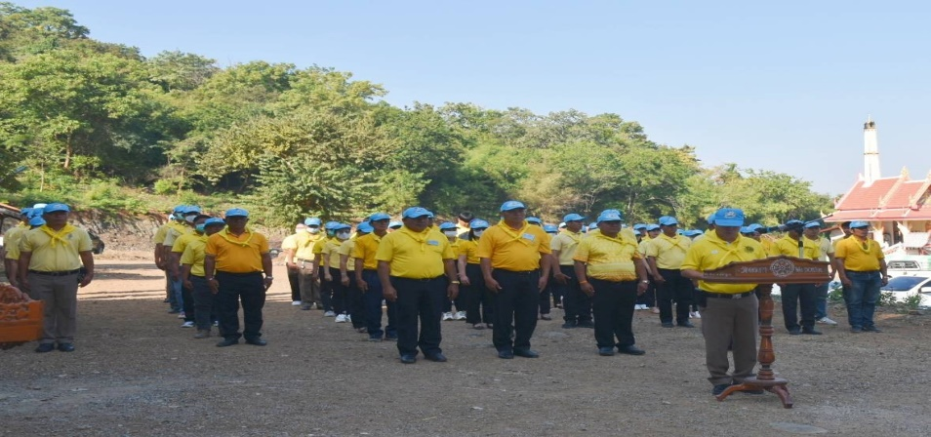

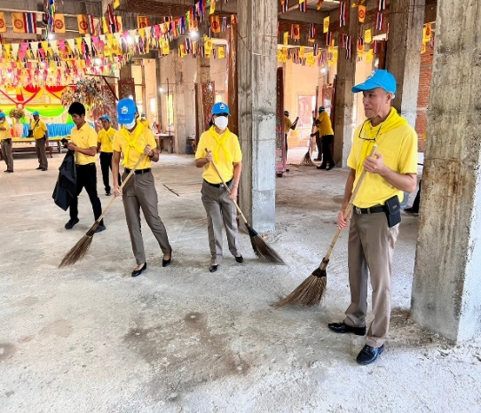
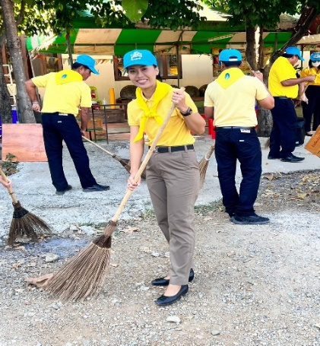


รายงานการปฏิบัติราชการประจำเดือน

1. ประเภทงาน การประชุมประจำเดือน
2. วันที่ทำกิจกรรม : วันที่ 10 ธ.ค.67 เวลา 09.00 น.
3. สถานที่ : สภ.ท่าตะโก เลขที่ 584 ม.7 ต.ท่าตะโก อ.ท่าตะโก จ.นครสวรรค์
4. ผู้ควบคุมการปฏิบัติ : พ.ต.อ.อิศเรศ ห่านดำ ผกก.สภ.ท่าตะโก
5. จำนวนผู้เข้าร่วมกิจกรรม :พ.ต.อ.อิศเรศ ห่านดำ ผกก.สภ.ท่าตะโก พร้อมตำรวจ สภ.ท่าตะโก
6. หน่วยงานที่เข้าร่วมกิจกรรม :
7. รายละเอียดกิจกรรม : พ.ต.อ.อิศเรศ ห่านดำ ผกก.สภ.ท่าตะโก เเละตำรวจ สภ.ท่าตะโก ประชุมร่วมกัน ณ สภ.ท่าตะโก
8. ปัญหาข้อขัดข้อง : ไม่มี
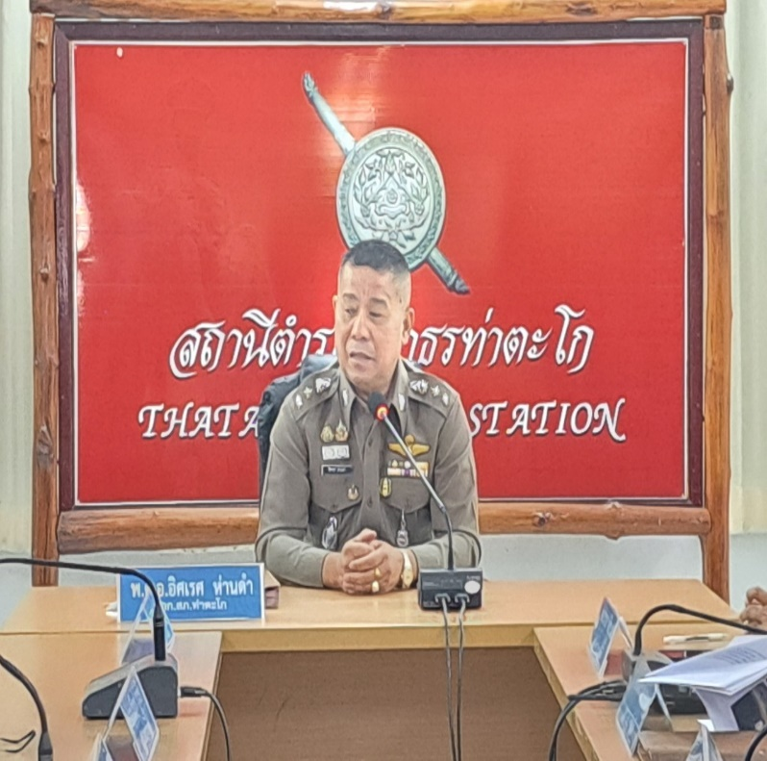
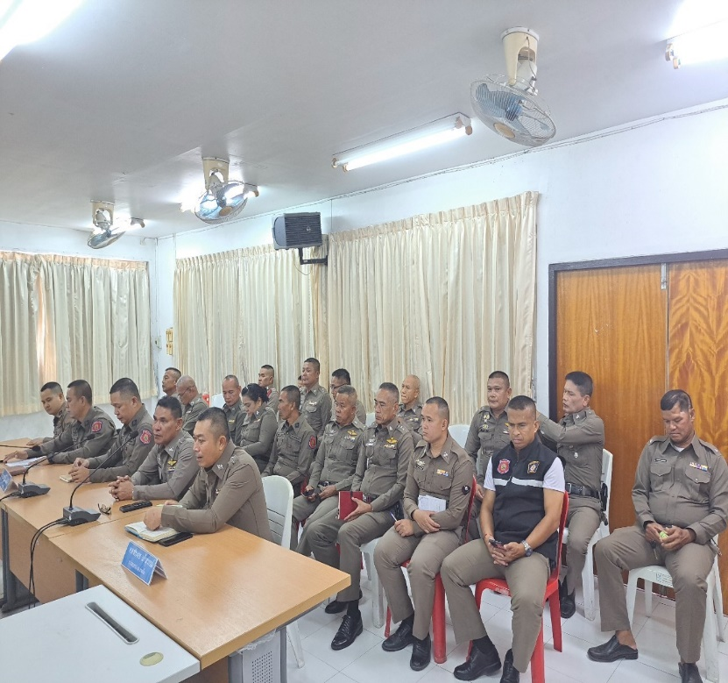

รายงานการปฏิบัติราชการประจำเดือน

กิจกรรม โครงการป้องกันและลดอุบัติเหตุทางถนนช่วงเทศกาลปีใหม่ พ.ศ.2568
วันที่ 29 ธ.ค.67 เวลา 11.30 น.
หน่วยปฏิบัติ พ.ต.อ.อิศเรศ ห่านดำ ผกก.สภ.ท่าตะโก พร้อมข้าราชการตำรวจจราจรจิตอาสา
สถานที่ทำกิจกรรม ณ ศูนย์จราจร ต.ท่าตะโก อ.ท่าตะโก จ.นครสวรรค์
รายละเอียด ประชาสัมพันธ์ ให้เคารพ​กฎหมาย​จราจร​ และแนะนำการใส่หมวกนิรภัยที่ถูกต้อง เรียบร้อยจึง​มอบหมวกนิรภัย​ให้เพื่อใช้ในการขับขี่​เดินทางกลับบ้าน​โดยปลอดภัย​เพื่อลดการเกิดอุบัติเหตุ​และการบาดเจ็บ​และ​เสียชีวิต​ รณรงค์เมาไม่ขับ,ง่วงไม่ขับ,คาดเข็มขัดนิรภัย ประชาสัมพันธ์รณรงค์ป้องกันและลดอุบัติเหตุทางถนนช่วงเทศกาลปีใหม่ 2568

